PROCEDURA OPERATIVA AZIENDALE

Programma di protezione delle vie respiratorie (APVR) per lavorazioni con esposizione ad amianto/silicati fibrosi
Rif.: LR Lombardia 10/02/2026 n. 5; d.lgs. 81/08 Titolo IX Capo III (amianto)

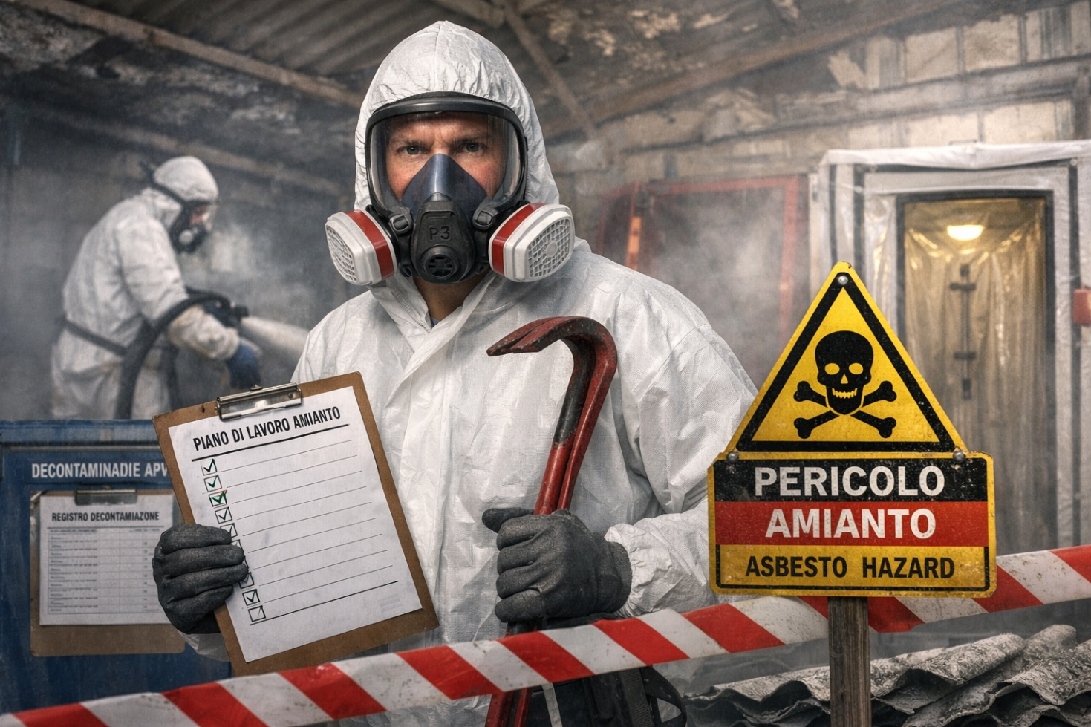

1. Scopo
Assicurare la corretta selezione, utilizzo, manutenzione, controllo, decontaminazione e tracciabilità dei DPI respiratori/APVR impiegati nelle lavorazioni con possibile o accertata esposizione ad amianto, garantendo un livello di protezione coerente con i livelli di polverosità e con la normativa regionale e nazionale.

2. Campo di applicazione
La procedura si applica a tutte le attività aziendali che comportano:
demolizione, rimozione, bonifica, manutenzione, interventi su materiali o impianti con possibile presenza di amianto o dubbio sulla sua presenza;
- qualsiasi fase in cui le misure tecniche/collettive non evitano o non limitano sufficientemente l’esposizione a polveri/fibre.
Nota operativa: prima dell’avvio dei lavori, devono essere adottate misure per individuare la presenza di materiali potenzialmente contenenti amianto; in caso di dubbio si applicano le disposizioni specifiche amianto.

3. Riferimenti
- LR Lombardia 10 febbraio 2026, n. 5 (artt. 1–10).
- d.lgs. 81/2008, Titolo IX Capo III; Piano di lavoro amianto art. 256; soglia/criteri richiamati art. 254.
- Norme tecniche richiamate dalla LR (es. UNI EN 149, UNI EN 143, UNI 11719:2025 e altre UNI EN sui respiratori isolanti/ventilazione) da intendersi nelle versioni aggiornate.

4. Definizioni essenziali
- APVR: apparecchio di protezione delle vie respiratorie (respiratore filtrante, motorizzato, alimentato/isolante).
- Fit-test: prova di adattabilità/tenuta del facciale sull’utilizzatore (UNI 11719:2025).
- ESEDI: esposizioni sporadiche e di debole intensità (utilizzabili per la sola casistica prevista dalla LR per FFP3 monouso, con limite temporale).
- Polvere 1°/2°/3° livello: classificazione operativa prevista dall’art. 5 LR per la scelta dei dispositivi.

5. Ruoli e responsabilità
Datore di Lavoro (DL)
garantisce disponibilità di APVR idonei e risorse; approva il Programma APVR; assicura addestramento.
RSPP / Consulente sicurezza
- supporta valutazione rischio e scelta APVR per livelli; redige/aggiorna allegati tecnici; verifica applicazione.
Preposto / Caposquadra
- verifica giornalmente l’applicazione (check pre-uso, corretto impiego, scadenze); segnala non conformità.
Addetto APVR (responsabile DPI respiratori)
- gestisce magazzino APVR/filtri; pianifica manutenzioni/controlli; mantiene i registri; organizza decontaminazione.
Medico Competente (se previsto)
- supporta idoneità lavorativa e aspetti correlati (es. compatibilità con respiratori).
Lavoratori
- usano correttamente APVR; rispettano addestramento; compilano check e segnalano difetti/eventi.

6. Principi generali (obblighi base)
- Se non è possibile evitare/limitare sufficientemente l’esposizione con misure tecniche/collettive → APVR obbligatorio.
- La scelta APVR è sempre coerente con valutazione del rischio e livello di polverosità/fibre (art. 5).
- È ammesso adottare soluzioni diverse, solo se garantiscono protezione equivalente o superiore (art. 3).
- Fit-test, controlli, manutenzione e registrazioni sono parte integrante dell’efficacia del DPI (art. 6).
- Addestramento pratico obbligatorio prima dell’uso (art. 7).

7. Procedura operativa

7.1 Verifica preliminare presenza amianto (pre-lavori)
- Raccogliere informazioni dal committente/proprietario e documentazione disponibile (schede materiali, planimetrie, precedenti bonifiche).
- Effettuare sopralluogo e identificare materiali sospetti.
- Se permane qualsiasi dubbio, applicare le misure amianto e predisporre scelta APVR coerente.
Output obbligatorio: compilazione Tabella fasi→APVR (Allegato 1) e aggiornamento del DVR/Piano di lavoro.

7.2 Classificazione del livello di polvere e scelta APVR (art. 5 LR)
- Identificare attività/fasi e stima dei livelli di esposizione (dati storici, misure disponibili, tipologia materiale e tecnica operativa).
- Classificare ogni fase in polvere 1°/2°/3° livello.
- Selezionare l’APVR tra quelli previsti dalla LR per il livello individuato.
- Valutare compatibilità con altri DPI (occhiali, elmetto, tuta, ecc.) e con le condizioni operative (spazi confinati, stress termico, durata).
Regola specifica FFP3 monouso (art. 5):
- utilizzabile solo in casistiche ESEDI e per durata < 15 minuti; prevedere gestione e tracciabilità smaltimento con annotazione sul FIR.

7.3 Consegna e identificazione APVR
- Registrare la consegna nominale (matricola/seriale dispositivo se presente).
- Consegnare istruzioni essenziali e richiamo ai limiti d’uso.
- Associare l’operatore al modello/taglia facciale (esito fit-test).
Output: aggiornamento Registro Programma APVR (Allegato 2).

7.4 Fit-test iniziale, periodico e straordinario (art. 6)
- Eseguire fit-test prima del primo utilizzo.
- Ripetere fit-test almeno annualmente.
- Ripetere fit-test in caso di:
  - variazioni morfologiche (es. dimagrimento/aumento peso, chirurgia, cambiamento dentatura, ecc.);
  - cambio modello/taglia facciale;
  - esiti dubbi o segnalazioni di perdita di tenuta.
Output: Scheda Fit-test + Scadenziario (Allegato 3).

7.5 Check pre-uso (prima di ogni impiego) (art. 6)
Prima di entrare in area di lavoro:
- Verificare integrità facciale/valvole/cinghie/tubi.
- Verificare corretta installazione filtri o corretta alimentazione aria.
- Verificare scadenze filtri e condizioni.
- Eseguire prova di tenuta (user seal check, secondo istruzioni del produttore).
- Registrare esito sul Check pre-uso.
Output: Check pre-uso (Allegato 4).

7.6 Uso operativo in lavorazione
- APVR indossato prima dell’ingresso nell’area a rischio e mantenuto per tutta la permanenza.
- Vietati barba/impedimenti alla tenuta del facciale.
- Sostituire filtri secondo criteri aziendali/produttore o se:
  - aumento resistenza respiratoria;
  - danneggiamento/contaminazione;
  - eventi anomali (urti, infiltrazioni, ecc.).
- In caso di malfunzionamento → uscita immediata dall’area e segnalazione.

7.7 Decontaminazione post-uso e gestione aree (art. 6)
- Uscita dall’area contaminata secondo percorso “sporco→pulito”.
- Decontaminare APVR secondo procedura e istruzioni produttore (metodo umido/aspirazione con filtri idonei, contenimento polveri).
- Deposito in contenitori dedicati/armadi puliti; divieto di commistione con abiti civili.
- Registrare ogni decontaminazione.
Output: Registro decontaminazione (Allegato 5).

7.8 Manutenzione, controlli periodici e gestione filtri (art. 6)
- Pianificare controlli APVR:
  - dopo ogni intervento o evento che possa alterare efficacia;
  - comunque almeno ogni 12 mesi.
- Registrare manutenzioni e verifiche funzionali.
- Registrare date e frequenza sostituzione filtri nel Registro Programma APVR.
Output: Registro Programma APVR + Registro Manutenzioni (integrato in Allegato 2).

7.9 Addestramento (art. 7)
- Addestramento pratico prima del primo utilizzo:
  - scelta corretta del dispositivo;
  - vestizione/svestizione;
  - prove di tenuta;
  - gestione filtri/alimentazione;
  - procedure di emergenza;
  - decontaminazione.
- Registrare partecipazione, esito e richiamo periodico.
- Addestramento erogato da soggetto con competenze secondo UNI 11719:2025 (o con organismi paritetici se presenti).
Output: Registro addestramento (Allegato 6).

7.10 Gestione rifiuti DPI (caso FFP3 monouso) (art. 5)
- Raccogliere DPI monouso contaminati in contenitori idonei.
- Smaltire come rifiuto previsto dalla gestione aziendale per rifiuti contaminati da amianto, secondo procedure interne.
- Inserire nelle annotazioni del FIR l’indicazione relativa ai DPI monouso, come richiesto.
Output: Copia FIR con annotazioni + registro interno conferimenti.

7.11 Non conformità e azioni correttive
Esempi di non conformità:
- assenza fit-test valido;
- check pre-uso non compilato o esito negativo ignorato;
- filtri scaduti/non idonei;
- decontaminazione non registrata o non eseguita;
- uso FFP3 monouso fuori casistica ESEDI/<15 min.
Azioni:
- sospensione attività fino a ripristino;
- sostituzione dispositivo/filtri;
- ripetizione addestramento;
- aggiornamento DVR/Piano di lavoro e tabella fasi→APVR.

7.12 Riesame e aggiornamento
- Riesame almeno annuale o a seguito di modifiche lavorative/tecniche.
- Aggiornare riferimenti a norme tecniche nelle versioni vigenti (art. 8).

ALLEGATI

Allegato 1 – Tabella fasi → APVR (selezione per livelli – art. 5 LR)
Cantiere/Sito: ________ Committente: ________ Data: //_____ Rev.: ___
Fase/Attività | Materiale/Scenario | Livello polvere (1/2/3) | APVR previsto (modello/classe) | Filtri/Alimentazione aria | Durata stimata (min) | Note (ESEDI? <15 min? vincoli operativi) | Firma RSPP/Resp.
Nota obbligatoria FFP3 monouso: consentito solo in ESEDI e <15 min; prevedere tracciabilità smaltimento su FIR (art. 5).

Allegato 2 – Registro Programma Protezione Vie Respiratorie (art. 6 LR)
Azienda: ________ Sede/Cantiere: ________ Periodo: /

A) Anagrafica APVR (dotazioni)
ID APVR/Matricola | Tipologia (filtrante/motorizzato/isolante) | Modello | Taglia facciale | Norma/Classe | Data messa in servizio | Stato (OK/Manut./Fuori uso) | Note

B) Assegnazione nominativa
Lavoratore | Mansione | APVR ID/Matricola | Data consegna | Fit-test iniziale (data/esito) | Fit-test scadenza | Firma lavoratore

C) Gestione filtri (obbligo registrazione sostituzione – art. 6)
Data | APVR ID | Tipo filtro (es. P3) / lotto | Installazione/Sostituzione | Motivo (scadenza/resistenza/evento) | Operatore | Note

D) Controlli periodici / Manutenzioni (almeno 12 mesi e dopo eventi – art. 6)
Data | APVR ID | Tipo controllo (periodico/post-evento) | Esito (OK/KO) | Intervento effettuato | Tecnico/Responsabile | Prossima scadenza

Allegato 3 – Scheda Fit-test + Scadenziario (art. 6; UNI 11719:2025)
Lavoratore: ________ APVR/Modello: ________ Taglia: ________

A) Fit-test
Data | Tipo test (qual./quant.) | Esito | Condizioni particolari (barba/occhiali/altro) | Esecutore (qualifica) | Firma lavoratore

B) Scadenziario
Fit-test iniziale | Prossima scadenza (≤ 12 mesi) | Fit-test straordinario (motivo/data) | Aggiornamento
Trigger fit-test straordinario: variazioni morfologiche, cambio modello/taglia, segnalazioni perdita tenuta.

Allegato 4 – Check Pre-uso APVR (prima di ogni utilizzo – art. 6)
Data: //_____ Cantiere: ________ Lavoratore: ________ APVR ID: ________
Spuntare ✓ / X e annotare.
Controllo | Esito | Note
Integrità facciale/valvole/cinghie/tubi
Filtri corretti installati (tipo/classe) o alimentazione aria OK
Filtri non scaduti / non saturi / non danneggiati
Tenuta al volto (user seal check) eseguita
Connessioni/portate (se alimentato) verificate
DPI compatibili indossati senza interferenze
Esito finale (OK per ingresso / KO → sostituzione/uscita)
Firma lavoratore: ________ Firma preposto (se previsto): ________

Allegato 5 – Registro Decontaminazione APVR (post-uso – art. 6)
Cantiere: ________ Periodo: /
Data | APVR ID | Operatore | Metodo/Procedura applicata | Area decontaminazione (cod./descr.) | Esito | Note/anomalie

Allegato 6 – Registro Addestramento APVR (art. 7)
Docente/Addestratore: ________ Competenza (UNI 11719:2025): ________

Sede: ________ Data: //_____
Partecipante | Mansione | Contenuti pratici svolti (indossamento/tenuta/emergenze/decon.) | Esito (idoneo/non idoneo) | Firma partecipante

Allegato 7 – Tracciabilità smaltimento FFP3 monouso (art. 5 – FIR)
Da utilizzare solo se FFP3 monouso impiegate in ESEDI e <15 min.

Data | Attività (ESEDI) | Durata effettiva (min) | Quantità FFP3 | Contenitore/Imballo | FIR n. | Annotazioni FIR effettuate (Sì/No) | Firma responsabile

Allegato 8 – Registro Non conformità e azioni correttive (consigliato)
Data | Non conformità | Riferimento (art. LR) | Azione correttiva | Responsabile | Scadenza | Verifica chiusura (data/esito)

Disclaimer
Il presente documento (procedura, check-list e allegati) ha finalità esclusivamente informativa e di supporto organizzativo. Deve essere adattato alle specifiche condizioni del cantiere/attività, ai livelli di esposizione e alle indicazioni del Piano di Lavoro, del DVR e delle istruzioni dei fabbricanti dei DPI. Non sostituisce gli obblighi di legge, le valutazioni e le responsabilità del Datore di Lavoro e delle figure della prevenzione (RSPP, Preposto, Medico Competente) né le prescrizioni delle Autorità competenti (ATS). L’applicazione operativa richiede personale formato/addestrato e l’uso di DPI conformi e correttamente manutenuti.

